教案
课题 | 第二单元 遵守社会规则
学段/年级 | 初中 八年级 | 学科 | 道德与法治
教材 | 道德与法治 人教部编版 八年级 上学期
章节 | 第二单元 遵守社会规则
教材解读
提高道德修养是不同学段思政教学及育人的重要主题，是大中小思政一体化教学的重要内容。
“尊重他人”作为公共生活中的道德规范，是学生在成长过程中必须学习和遵守的行为准则，也是大中小思政一体化教学育人的重要目标。基于此，针对教材分析的解读主要从：大中小思政一体化、大单元教学设计、主题教育（核心素养的培育）等方面进行分析。
角度 | 具体分析 | 解读
基于大中小思政一体化角度 | 小学 | 小学阶段道德与法治的学习内容重点集中在治六年级下册第一单元：完善自我，健康成长，即让学生知晓每个人都应得到尊重，进而引领学生学会尊重自己上升到学会尊重他人，塑造其健康人格。
基于大中小思政一体化角度 | 中学 | 基于学生在小学阶段已形成的道德认知，中学阶段的学习重在引领学生深入认识和理解懂得尊重对他人及社会的意义，并学会在面对复杂的情境中做到尊重他人。
基于大中小思政一体化角度 | 大学 | 大学时期是个体道德意识形成和发展的一个重要阶段，在这个时期形成的道德观念对学生一生影响很大。这一阶段则重在培养学生整体的公德意识，引领其养成遵守社会公德的良好行为习惯。必修一《思想道德修养与法律基础（2018版）》第五章第三节：遵守公民道德准则，指出包括大学生在内的每一个社会成员，都应遵守以文明礼貌助人为乐、爱护公物、保护环境、遵纪守法为主要内容的社会公德。其中文明礼貌是调整和规范人际关系的行为准则，是与人相处时的尊重，是沟通感情的桥梁。它反映着一个人的道德修养，体现着一个民族的整体素质。大学生应当自觉讲文明、懂礼貌、守礼仪，塑造真诚待人、礼让宽容的良好形象。
基于教学评一体化的大单元教学角度 | 单元地位 | 本单元是第一单元走近社会生活的延伸,其单元立意在于进一步帮助学生熟悉社会规则,理解社会规则的意义和价值，指导学生如何遵守社会规则、学习维护和改进社会规则,引导学生积极践行道德和法律规范,提高道德修养,增强法治意识,推动社会文明进步,为学生更好地融入社会、适应社会、服务社会打下基础。
基于教学评一体化的大单元教学角度 | 单元教学内容、结构及立意 | 本单元由“社会生活离不开规则”“社会生活讲道德”“做守法的公民”三课内容组成。  第一课“社会生活离不开规则”的教学立意在于帮助学生认识到井然有序的社会生活离不开社会规则的维系,引导学生自觉遵守规则,坚定维护规则,积极改进规则,与规则同行,创建美好生活。  第二课“社会生活讲道德”的教学立意在于引导学生认识到道德是社会关系的基石,是人际和谐的基础。在社会生活中,我们应该尊重他人,以礼待人,诚实守信,努力做社会主义道德的践行者。  第三课“做守法的公民”的教学立意在于引导学生认识到遵法守法是我们的共同追求和自觉行动。在社会生活中,要谨遵法律要求,积极预防违法犯罪,学会运用法律维护权益,提高守法、用法的自觉性和依法从事社会活动的能力。
基于教学评一体化的大单元教学角度 | 《尊重他人》在本单元的地位及作用 | 地位：《尊重他人》是第二单元《遵守社会规则》的第四课第一框的内容，本框题重点在于引导学生进一步了解规则、践行规则，提高道德修养，是本课题教学的重要切入点。  作用：本课内容培养的核心素养是“道德修养”和“健全人格”，具体表现在“社会公德”方面，对应的内容为：践行以文明礼貌、相互尊重、助人为乐、爱护公物、保护环境、遵纪守法为主要内容的道德要求，做社会的好公民。本框题的设计立意于帮助学生知晓尊重的内涵，懂得每个人都是有尊严的个体，学会尊重他人，培养尊重他人的意识并在生活中践行尊重理念。
基于教学评一体化的大单元教学角度 | 评价任务 | 评价维度1：理解社会规则与自由的辩证统一关系。了解社会规则是如何维系社会秩序的。  评价方式：观察法、访谈法、学习反馈  评价维度2：体会中华传统美德的力量（尊重他人、以礼待人、诚实有信），能够在具体的情境中表达、展现尊重他人、以礼待人、诚实有信。  评价方式：观察法、情境演示法  评价维度3：增强法治意识，逐渐形成依法律己、依法求助、预防违法犯罪的意识。  评价方式：谈话法
基于实施主题教育角度 | 核心素养的培育 | 1.随着认知和生活范围不断扩大，小学高年级段的学生已具备一定的道德是非判断能力，在课程体系的设置上与初中阶段紧密衔接。以道德与法治教育为框架，搭载五大主题学习，意在培养学生的道德情感、责任意识。该学段对应的核心素养目标是能够平等友好得与他人相处，学会合作。所对应的“道德教育”主题学习要求学生理解平等待人的意义，懂得谦让、友善和宽容，学会尊重、同情、关心和感恩。能够相互帮助。具有团结互助精神。通过本阶段的学习，学生能够运用所学知识，分析和明辨日常生活中的是非善恶、平等待人，乐于合作，相互帮助，提升道德和人格修养。  2.初中年级段是小学高年级段的延续，与高中阶段相衔接。该学段要求达到的核心素养目标是遵守基本的社交立意，理性维护社会公德。依托学生已有学习经验的基础上，将道德教育部分主要纳入了“中华优秀传统文化教育”主题学习中，要求弘扬中华优秀传统文化讲仁爱、重民本、守诚信、崇正义、尚和合、求大同的核心理念。  3.《尊重他人》对应的小学高年级的主题教育内容是学会尊重、同情、关心和感恩，对应的初中年级段主题学习内容是弘扬中华优秀传统文化“尚和合”这一核心理念。该理念反映了中华民族人文精神的基本理念与首要价值，体现的是中华文明崇尚和平、和睦与和谐，意味着引导学生学会尊重，使我们的社会生活更加和谐融洽，以此提高社会文明程度。

学情分析
序号 | 具体分析角度 | 具体内容
1 | 身心特点 | 八年级的学生正处于青春期阶段，自我意识不断增强。在生活中与他人交往的过程中可能有意无意中忽略他人的感受，说出或者是做出一些伤害他人自尊的事情，没有完全将交往礼仪植根于内心。随着年龄及个人生活经验的不断增长，应重视学生尊重他人这一道德修养的养成，以培养其成为文明有礼的社会公民。
2 | 认知层面 | 关于尊重的主题，小学六年级早有涉及，学生对如何尊重自己和尊重他人的基本做法已有所了解，意识到尊重他人是一件很严肃的事情，也知道在生活中应该尊重他人的人格和感受。但基于生活阅历尚浅，学生在为什么尊重他人，在复杂的情境中如何以恰当的方式尊重他人及尊重之于个人与社会的价值和意义还缺乏深入的认识和理解。
3 | 学习兴趣 | 尊重他人属于道德教育主题的内容，学生面对此类的学习内容容易产生疲倦，在潜意识里容易将其作为一堂传统的说教课。在教学环节的设计上应打破以往的教学常态，创新课堂教学方式，吸引学生的注意力，激发学生的学习兴趣。
4 | 基于建构主义的学生观分析 | 把学生已有的生活及知识经验做为教授新知识的出发点，了解学生的个体差异和需求有助于教师提供合适的学习资源。学生是积极的学习者，具有探究和发现的欲望，善于激发学生的学习兴趣，提高学习效果，例如：情境教学及探究式学习的运用。学生具有社会交往和合作的能力，通过与他人的交流和合作来建构知识，在教学中也需要创设合作学习的机会，培养学生的合作能力和社会责任感。
5 | 自主学习情况分析 | 学生的学习习惯和信息技术素养较好，对利用平板学习的各项功能都能熟练掌握。从前置性学习任务（微课学习+试题检测）完成的结果来看，班级中各阶段学生对于本课知识点的理解与运用还有较大的提升空间，而这也恰好是备课的关键所在。  根据图一（学情总览）来看，自学检测试题总分60分，能够拿到满分的同学仅全班总人数15.79%，合格率57.89%。  从图二（试题分析）选择题（图三）作答情况来看，“良好”及“合格”等次的学生在第一道选择题处丢分严重，对于人与人之间平等的主要表现还存在一定的疑惑，这是课堂教学需要进一步解决的重要内容。  从图四材料分析题6（2）作答情况来看，得分率基本在95%以上，可知基于已有生活经验，学生能够分清尊重他人及不尊重他人的表现。但是根据6（1）的详细作答来看，学生对尊重的作用的理解较为片面，仅能从个人角度分析尊重的价值与意义，忽视尊重对社会层面意义的思考。及如何尊重他人方面的知识掌握较为一般。6（3）得分率在60%-75%左右，错误原因主要集中对尊重他人的做法还不能进行完整、全面的概括。提出来的建议虽然很接地气，但都停留在“平等待人”的层面。  根据综合分析来看，学生对尊重内涵的理解是比较到位的，但对于为什么要尊重他人的思考暂时还停留在个人层面，容易忽略尊重对社会生活的意义。从自主学习情况来看，在如何尊重他人层面上，大多数学生都能围绕生活实际进行思考，主观能动性较强。但整体回答的角度都比较分散，如何由点及面，对该知识点进行概括性总结，是本节课教学需要处理好的重要环节。根据自主学习情况，确定备课的目标和难重点。
总结 |  | 本节课基于课程标准把握教材主旨以课前调查的形式开展了充分的学情调查，精准分析了八年级学生在生活中尊重他人的现状和需求，找到适合的切入点设置并分解议题，将通过具有思辨性和开放性的议题设计，引导学生正确面对生活中出现的各种现实问题，促使学生质疑、批判。辨析、联想、发散，使其在探寻议题解决策略的过程中进行有效学习。

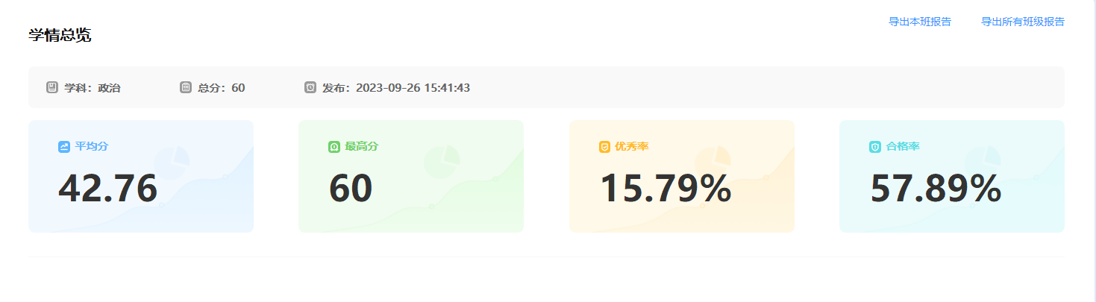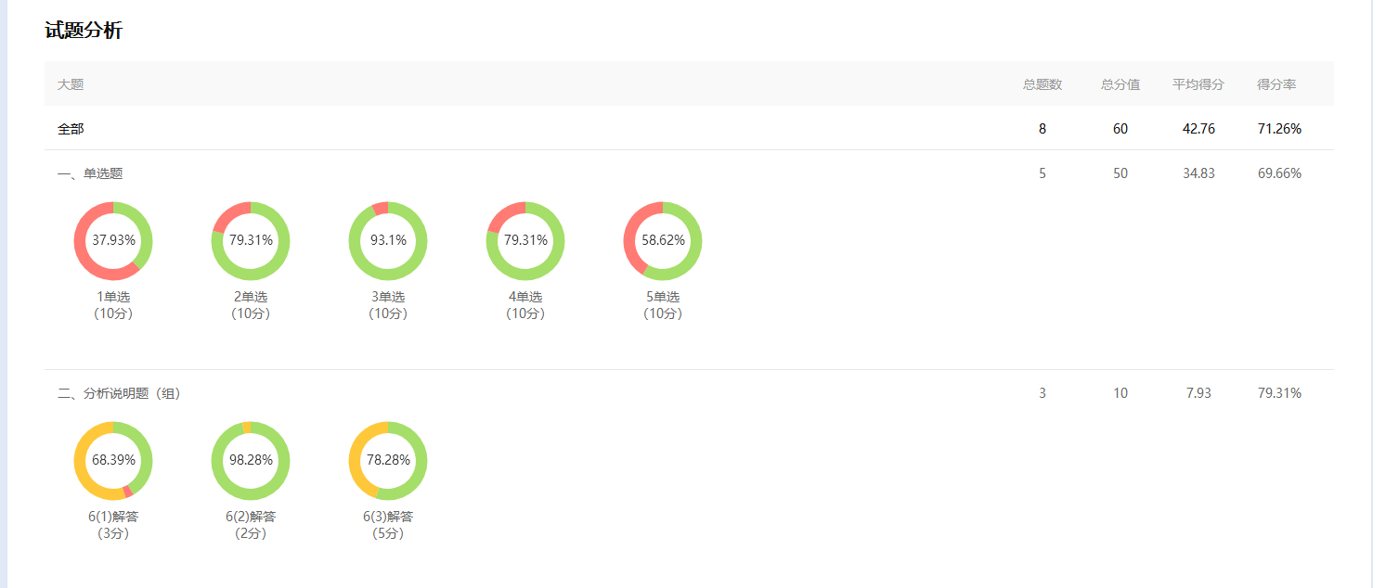
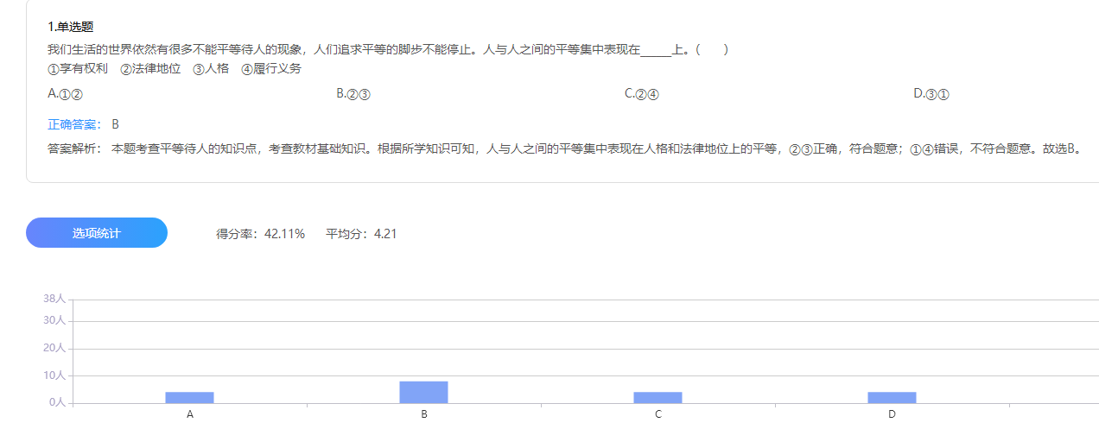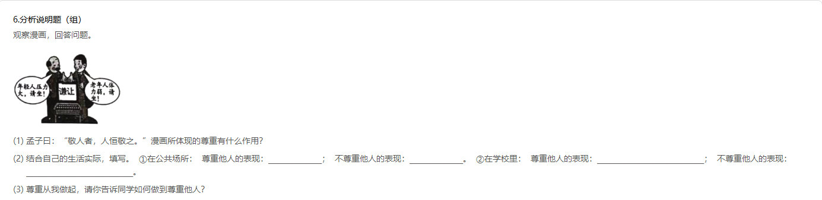
教学工具
1.教材
2.爱学派平板(教师端+学生端）
3.希沃白板
4.信息技术教学资源
5.学习工具：红笔、黑笔
教学目标
【单元教学目标】
本课时主题单元内容是遵守社会规则-社会生活讲道德-尊重他人，是将学生放在社会层面明确人与人之间交往应注重的道德品质，既是社会公德，也是个人美德。
“政治认同”核心素养目标：理解社会主义核心价值观的内涵及其重要意义，在日常生活和社会活动中自觉践行。
“道德修养”核心素养目标：初步具备正确的道德判断和道德选择能力，自觉践行良好的个人品德、家庭美德和社会公德，理解“明大德、守公德、严私德”，做一个文明的社会成员。
“法治观念”核心素养目标：1.了解违法行为及其法律责任,理解犯罪的特征及后果,主动预防未成年人犯罪。2.增强法治意识,推动社会文明进步
“健全人格”核心素养目标：具有良好的沟通能力，主动建立良好的人际关系。
【课时教学目标】
根据自主学习情况分析，确定备课的目标和难重点。
1.“道德修养”核心素养目标：
（1）通过平板参与课堂互动、分享尊重他人的生活实例的学习活动、学生初步体会尊重带来的良好心理体验，能懂得人际交往中相互尊重的价值和意义。
（2）通过自主思考在生活中我们需要尊重的群体，展现尊重他人的智慧，学生初步感受每个人内心都渴望得到他人的尊转重，能总结概括尊重他人做法，在生活中践行尊重他人的道德观念。
2.“健全人格”核心素养目标：通过分享受到他人尊重的事例及感受，学生能产生情感共鸣，切身体验受到他人尊重带来的愉悦、自信，能进一步增强自尊及自信心。

教学重难点
【单元教学重难点】
教学重点：理解社会规则、尊重、文明有礼、诚信的意义和价值；了解法律、善用法律。
教学难点：自觉遵守社会规则、学会尊重他人、做文明、诚信且守法的公民。
【课时教学重难点】
教学重点：联系个人及社会层面，理解为何要尊重他人。
教学难点：由点及面，概括总结尊重他人的做法。

教学方法
议题式、小组合作、情境设置、任务驱动、教学评一体化等多种教学法。
教学过程
环节 | 过程设计
（5分钟） | 1.课前自主学习任务：通过阅读教材32-36页内容，课前完成前置性学习任务及其检测。（建议15-20分钟）；  2.自主学习情况反馈：  （1）选择题作答分析：检测环节主要设置了5道有梯度的选择题加上一道基础的大题。根据整体答题情况来看，学生对于“平等待人的体现”这一知识点的理解把握不到位，以至于在第1题基础题部分选对的人数并不多。第2题考查的是如何平等对待他人，作为本节课的重要内容，可见在自学环节的掌握还是没有完全到位。在课堂教学环节需要切实加以讲解与巩固。第5题属于难度较大的题目，学生对于“大殿的角石(指房顶上的最后一块石头，用以紧扣建筑物的其他部分)，并不高于那最低的基石。”这句话的不理解，影响了作答。  （2）材料题作答分析：第（1）小问考查尊重他人的作用。第（2）问需要学生联系生活实际写一写公共场所及学校中尊重他人与不尊重他人的表现；两道题的难度是偏低的，学生的得分率较高；第（3）小问考查 学生对“尊重他人”的认识，主要考查学生对知识的理解和运用能力。但整体得分是在2.5分左右，究其原因主要在于大部分同学仅从自身实际出发，未联系本课题所学知识进行综合运用。  3.根据自主质疑环节具体反馈，确定本节课的重点：联系个人及社会层面，理解尊重的意义。 难点：由点及面，概括总结尊重他人的做法。  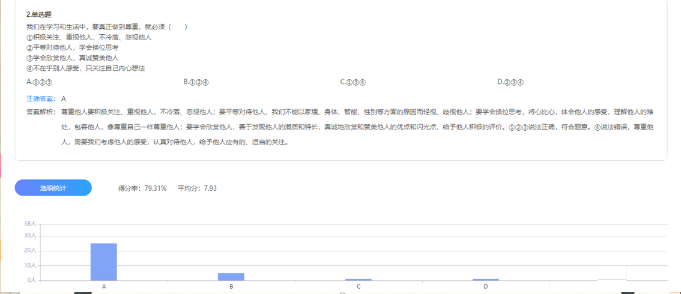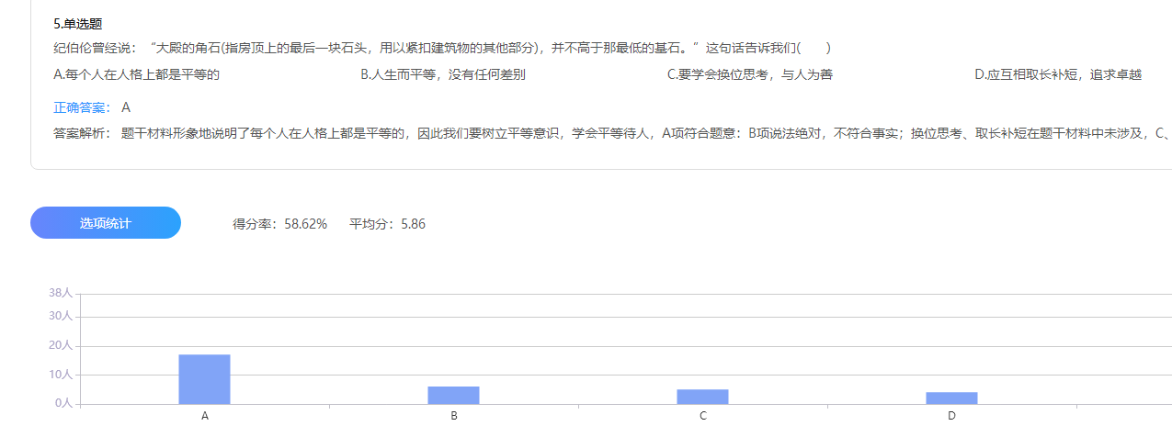
  一、自学·自主质疑
（5分钟） | 1.新闻我来说：2023年9月杭州亚运会正式开始，叙利亚代表团一出场立马迎来了全场欢呼。虽只有8人入场，但他们在镜头前驻足，用力挥舞国旗的时候，总统夫人满是为他们国人的骄傲，而在场的所有人没有吝啬掌声和欢呼，这个处在战乱中的国家获得了全场观众的尊重。  学生活动：认真聆听新闻播报，观看视频。先点评时政播报者的精彩表现，再着重表达自己的感受。  教师活动：1.利用平板【随机点名】功能选择1位同学进行点评；2.点评总结，借此导入课题  设计意图：通过事例引发学生的情感共鸣，使学生初步意识到尊重的意义，其次，让学生自主播报、自主点评，既培养学生的时政素养，又做到以学生为中心，充分发挥学生的主观能动性。
  二、展学·展示导入
（20分钟） | 总议题：相互尊重，成就你我
  三、议学·议题探究
  议题名称 | 议题情境 | 议题任务 | 学生活动 | 教师活动 | 信息技术融合 | 目标达成
  议题一：  尊重，是你我交往的起点 | 生活中那些受人尊重的瞬间 | 1.分享：生活中有哪些瞬间让你感受被尊重？  2.展示课前问卷星调查结果（受到他人尊重/不尊重时，你内心的感受如何？），谈谈你的发现。 | 1.认真思考，结合情境回答问题。  2.结合生活经历，分享生活中受人尊重的故事。  3.根据调查结果，谈谈自己的发现。  4.根据其他同学的回答进行点评，补充。 | 1.认真倾听，点评。  2.认真倾听，点评并归纳学生的回答。  3.小结：每个人都是有尊严的个体，都希望得到他人和社会的尊重。 | 1.平板抢答功能。  2.问卷星提供的词条分析 | “道德修养”核心素养目标：  （1）通过分享受到他人尊重的事例及感受，学生能产生情感共鸣，切身体验受到他人尊重带来的愉悦、自信，能进一步增强自尊及自信心。
  议题二：  尊重，是和谐生活的前提 | 生活中那些体现尊重修养的瞬间 | 1.分享生活中体现尊重修养的瞬间。  2.思考：从社会生活的角度谈谈尊重的意义 | 1.分享自己拍下这张照片背后的故事。  2.深入思考，并尝试用自己的话概括尊重基于社会生活的重要意义。 | 1.通过希沃白板同屏传送，展示班级小管家内学生上传的照片。  2.总结：尊重使社会生活和谐融洽。相互尊重能够形成互敬互爱的融洽关系，从而促进社会进步，提高社会文明程度。 | 1.希沃白板同屏传送展示班级小管家中学生们上传的照片。 | “道德修养”核心素养目标：  （2）通过平板参与课堂互动、分享尊重他人的生活实例的学习活动、学生初步体会尊重带来的良好心理体验，能懂得人际交往中相互尊重的价值和意义。
  议题三：  尊重，是社会进步的基石 | 生活中那些值得我们尊重的人 | 1.在社会生活中，哪些人值得我们尊重？  2.尊重他人是需要智慧的，在生活中，你是如何做到尊重他人的？ | 1.认真思考，结合具体实际回答问题。  2.结合生活经历，谈谈自己践行尊重的一些做法。 | 1.积极引导，创设情境。  2.根据问卷星收集的数据进行分类整理。  3.点评学生回答，根据学生提出的回答进行总结、概括与补充。 | 1.运用平板的抢答功能。 | 2.“健全人格”核心素养目标：  通过自主思考在生活中我们需要尊重的群体，展现尊重他人的智慧，学生初步感受每个人内心都渴望得到他人的尊重，能总结概括尊重他人做法，在生活中践行尊重他人的道德观念。
（10分钟） | 1.简单归纳总结本节课所学内容；  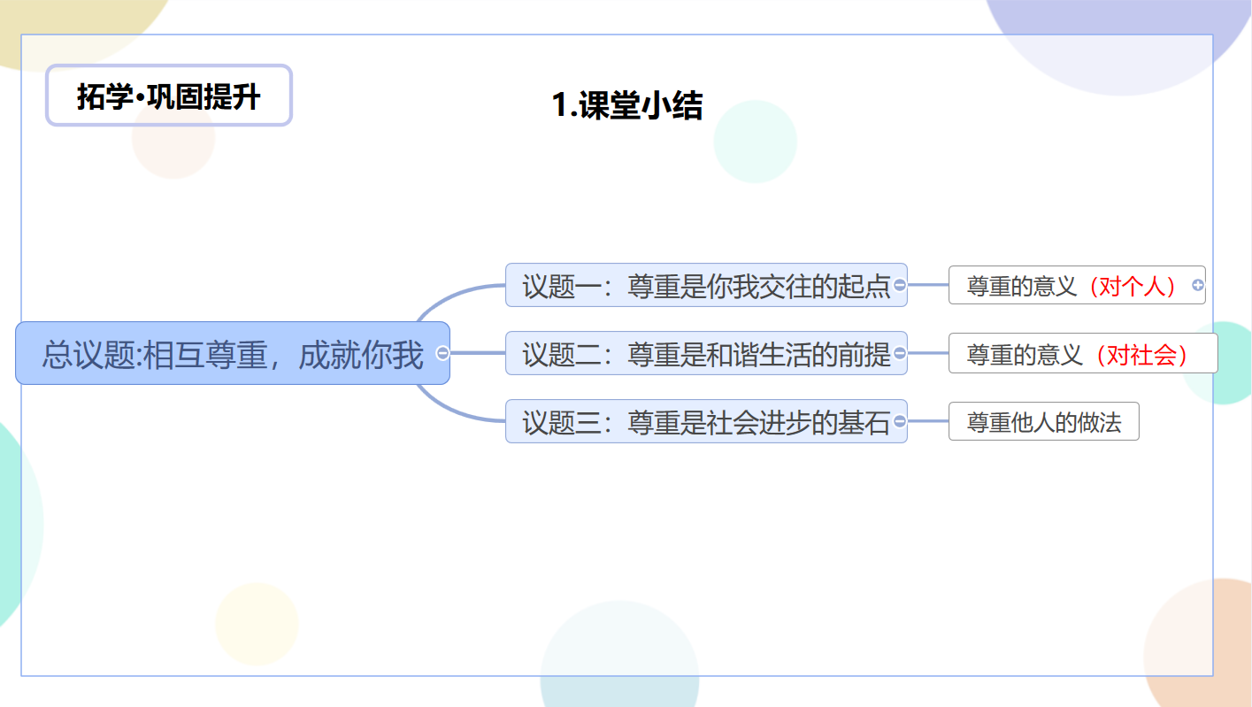  2.请结合课前上传的体现尊重修养的图片或是围绕我们的校园生活、社会生活，花3分钟尝试写一写你心目中对于“尊重他人”的理解。  （2）写完后与本小组的成员共同分享，根据评价标准，每组评选1位同学通过平板进行拍照上传，集中进行分享。
  四、拓学·巩固提升
  范例 | 图片 | 我心目中的“尊重他人”
  1 | 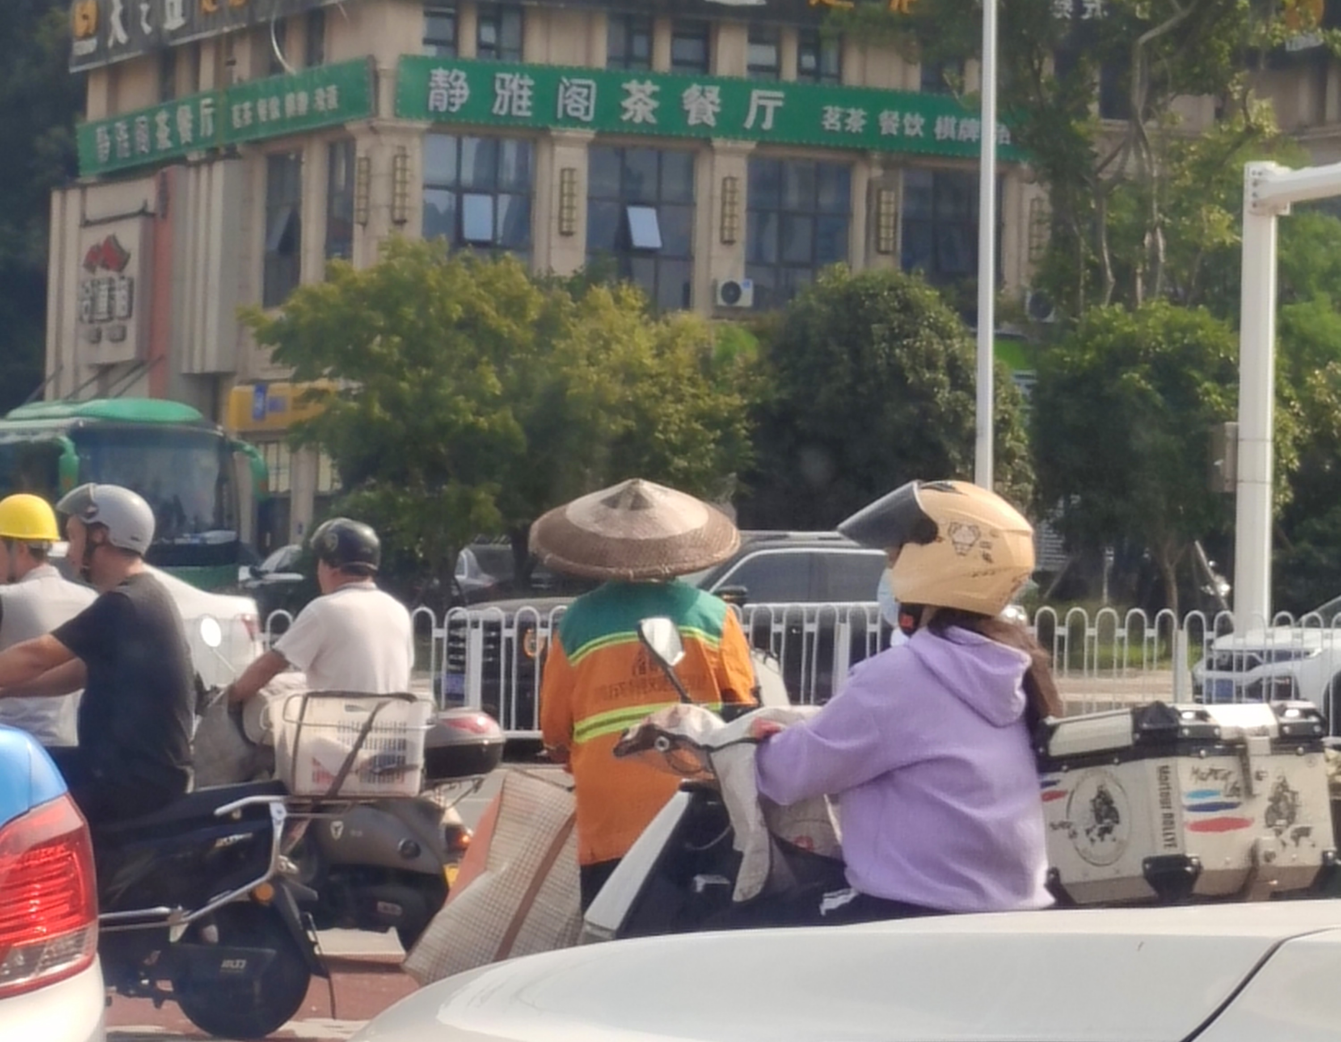 | 尊重他人，  就是绿灯亮了，  但我面前的环卫工人还在弓着腰收拾地面垃圾，  我没有着急催促，  也没有狂按喇叭，  而是选择默默等待，  因为我知道，尊重他人，就要学会积极关注他人。
  序号 | 评价标准
  1 | 紧扣“尊重他人”主题；
  2 | 语言通顺，无错别字；
  3 | 精准表达，不超过80字；
  4 | 观点正能量，图文并茂，并结合生活事例予以说明。
（5分钟） | 当你奔跑在青春的赛道上,同学鼓励的目光推动着你,那是尊重;  当你遭遇到学习上的困难,老师温暖的双手紧握着你,那是尊重;  当你轻轻拾起走廊里的垃圾,清洁阿姨赞许的微笑感染着你,那是尊重;  在我们的校园生活中，一定有数之不尽的尊重事迹，请同学们选择其一撰写拍摄脚本，以团为单位用平板拍摄下来，进行分享。  参考模板：
  五、践学·拓展践行
  序号 | 拍摄地点 | 拍摄方法 | 景别  （远/中/近景、特写） | 画面内容 | 时间 | 旁白
板书设计
